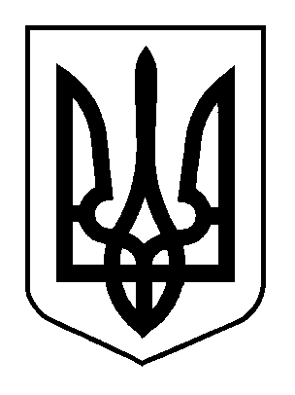
ВЕЛИКООЛЕКСАНДРІВСЬКА СЕЛИЩНА РАДА
ВЕЛИКООЛЕКСАНДРІВСЬКОГО РАЙОНУ
ХЕРСОНСЬКОЇ ОБЛАСТІ
ВОСЬМОГО СКЛИКАННЯ

Дванадцята сесія

РІШЕННЯ

від 10 вересня 2021 року смт Велика Олександрівка № 2520

Про затвердження проекту землеустрою та надання земельної ділянки у власність гр. Лафеті І.М.

Розглянувши заяву про надання безоплатно у власність земельної ділянки та проект землеустрою щодо відведення земельних ділянок у власність Доброгаєву В.І., Доброгаєву С.В. та іншим (всього 8 осіб) загальною площею 3,9704 га для ведення особистого селянського господарства, розташованих за межами населених пунктів на території Великоолександрівської селищної ради Херсонської області, враховуючи Положення про порядок надання земельних ділянок громадянам для ведення особистого селянського господарства за рахунок земель комунальної власності на території Великоолександрівської селищної ради, затвердженого рішенням від 17.03.2021 № 356, ст. ст. 12, 83, 116, 118, 121, 122 Земельного кодексу України, ст. 25 Закону України «Про землеустрій», Закону України «Про особисте селянське господарство», ст. ст. 26, 59 Закону України «Про місцеве самоврядування в Україні» селищна рада
ВИРІШИЛА:
1. Затвердити проект землеустрою щодо відведення земельних ділянок у власність Доброгаєву В.І., Доброгаєву С.В. та іншим (всього 8 осіб) загальною площею 3,9704 га для ведення особистого селянського господарства, розташованих за межами населених пунктів на території Великоолександрівської селищної ради Херсонської області, розроблений ФОП Добров Д.В.
2. Надати у власність гр. Лафеті Ірині Миколаївні земельну ділянку, кадастровий номер 6520955400:05:002:0039, для ведення особистого селянського господарства (землі сільськогосподарського призначення), площею 0,4963 га, розташовану на території Великоолександрівської селищної ради за межами населених пунктів.
3. Земельну ділянку використовувати згідно вимог статті 91 Земельного кодексу України.
4. Контроль за виконанням цього рішення покласти на постійну комісію з питань земельних відносин, екології, архітектури, планування території та благоустрою.
Селищний голова Н.В. Корнієнко

